F3监控平台充值续费说明

- 查看账户剩余天数
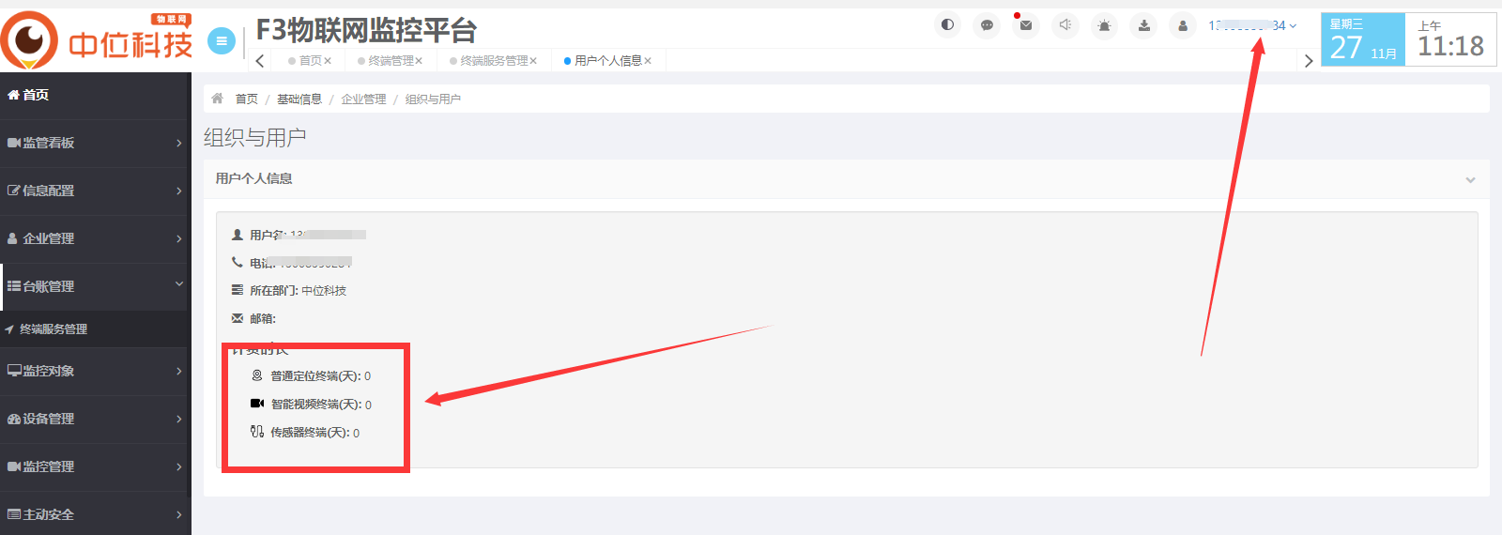
登录个人平台账户--点击右上角个人账户信息--显示账户总计可分配天数(如显示普通定位终端365天，可以给1台普通定位设备每台分别延期1年）。
上级账户可以查询下级账户的剩余天数。
【组织与用户管理】页面，点击对应账户（用户）栏的【续费】按钮
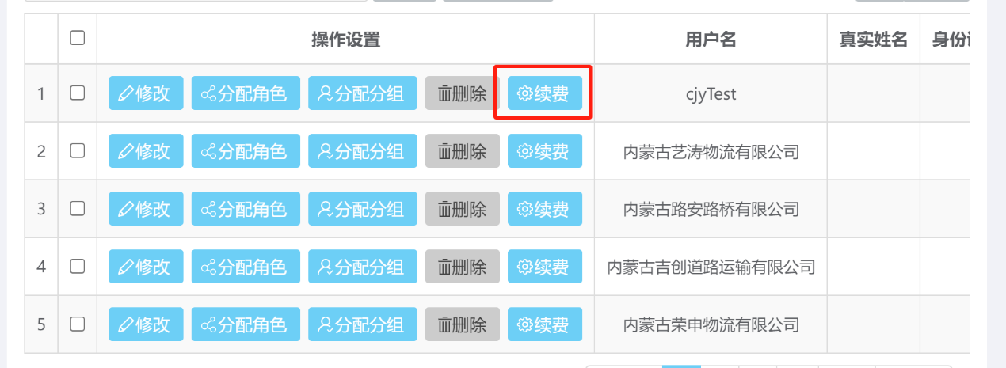
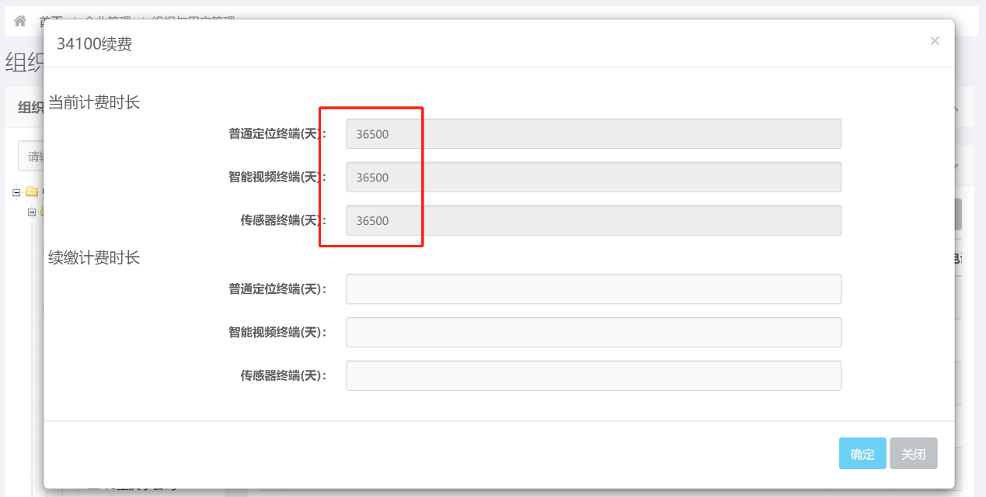
- 账户续费
联系微信群里工作人员进行线下充值。充值后工作人员给客户账号进行充值。
【组织与用户管理】页面，点击对应账户（用户）栏的【续费】按钮。见下图
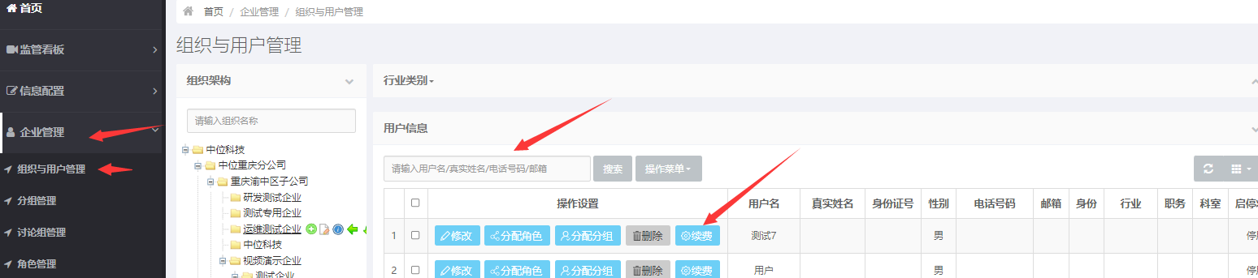
弹出续费框，输入对应的天数。点击确定。见下图。
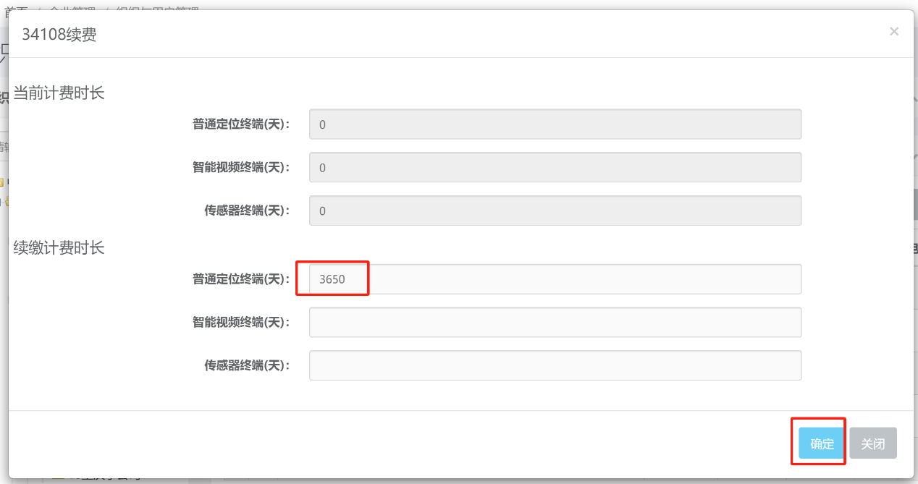
例：（比如充值10台普通定位1年就是50元。充值完成后个人账户普通定位终端可分配天数会增加3650天，自行分配给对应设备或下级客户即可）
上级给下级账号（用户）也是采用相同的方法进行续费。
- 加车时注意事项
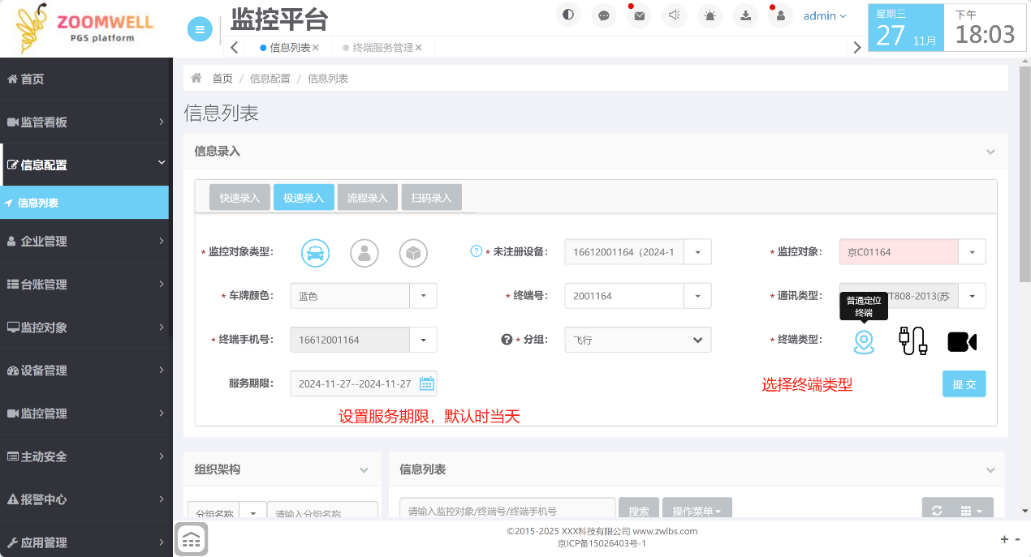
在加车时，要选择设备类型和设置服务期限。叉车选则 传感器终端
服务期限默认是当天（如果不往后第二天就失效），需要设置期限。设置期限后，自动扣除账号下的剩余费用天数。
- 终端续费
  - 单个终端续费
平台左侧菜单栏--台账管理--终端服务管理--输入（监控对象，终端号，SIM卡号）查询对应终端--点击续费--选择续期类型（按结束日期）--选择到期时间，点击确定即可
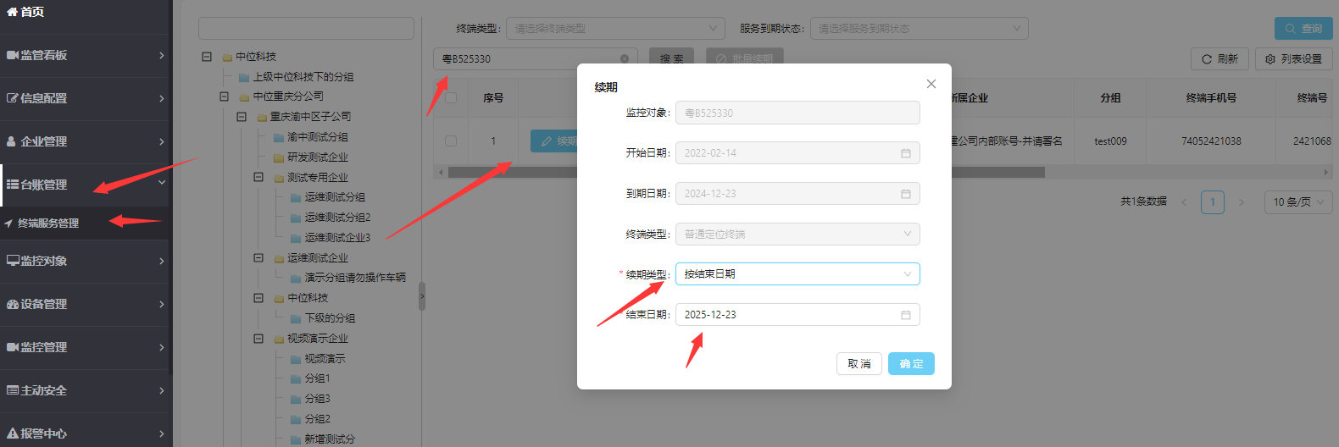
设置后，自动扣除账号下的续费天数。
  - 批量续费
选择多个车，单击【批量续费】按钮，弹出批量续费框。设置即可。设置后，自动扣除账号下的续费天数。
- 注意事项
用户给车辆续费后，自动扣除自己账号下的剩余费用天数。在加车或者续费时要考虑使用合适的账号。用自己的大账号还是客户的账号，需要自行处理。如果给下级账号进行续费，还用自己本身账号给客户的车辆进行续费，则扣除的是自己账号的剩余费用天数，不是下级账号的剩余费用天数。
- 收费标准
设备类型 | 价格 | 说明
普通定位设备 | 5元/年 | 只有定位功能，传感器类终端及视频终端相关页面看不到此类型设备的车辆
传感器类设备 | 10元/年 | 应用管理的所有传感器页面，和对应传感器数据报表。视频终端相关页面看不到此类设备车辆
视频类设备 | 20元/年 | 所有功能页面都可以查看和使用

